【服务助航】安全应急学院学生心理素质拓展协会第一次全体大会顺利举行时间：2022-11-21
11月17日下午，安全应急学院学生心理素质拓展协会第一次全体大会于新二教学楼410教室举行。本次会议由协会会长李梓滢主持，协会指导老师杜奥迪及协会全体成员参加会议。大会旨在部署协会新一年整体工作规划，促进协会新老成员相互交流，提高协会凝聚力，为新一年的工作蓄力赋能。
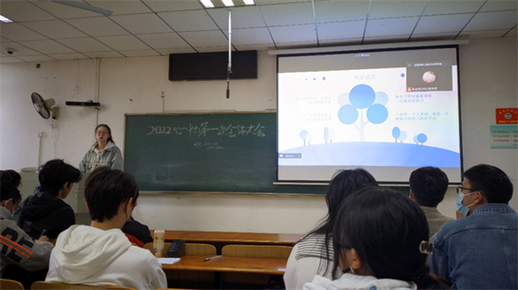
会议伊始，会长李梓滢同学以协会学年工作计划时间轴为开端，对协会本学年的主要工作活动内容进行了介绍，以期帮助新干事们初步了解协会的工作内容。
交流分享环节，李梓滢同学分享了自己在协会两年来的工作心得与收获，给新成员们后续的工作提供了宝贵的建议。同时，在协会老成员的带领下，现场气氛轻松和谐，在互动交流中协会成员间的陌生感减少了许多，增强了协会新干事们对协会的归属感。
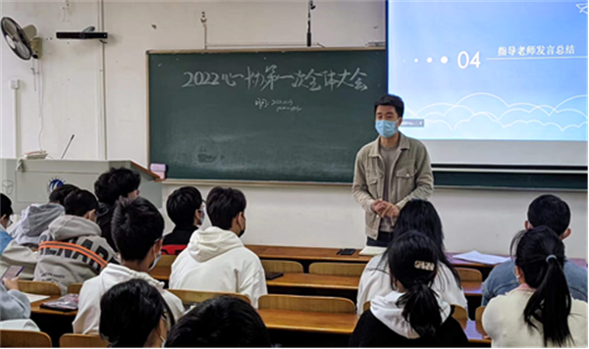
大会最后，由杜奥迪老师作总结发言。杜老师对新加入协会的新干事们表示欢迎，对协会未来一年的工作规划提出了新的建议和要求，同时也衷心祝愿同学们能在今后一年的工作中有所收获、有所成长。
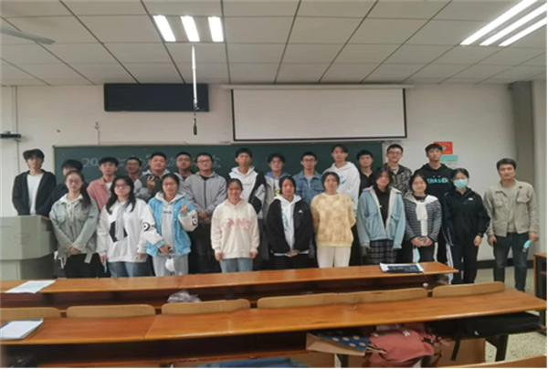
本次全体大会全面部署了协会的学年工作计划，加强了协会成员们之间的交流联系，进一步提高了协会全体成员的向心力、凝聚力，为协会后续活动的顺利开展奠定了基础。
文/黄冷 图/王志 责编/杜奥迪 审核/王珺

